KATA PENGANTAR

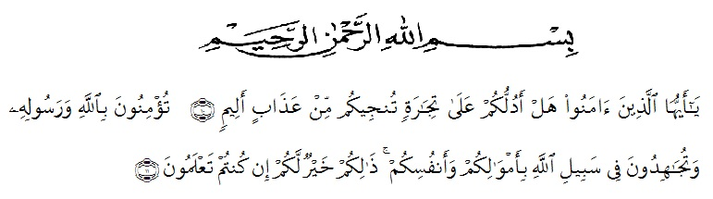
Artinya:“Hai orang-orang yang beriman, sukakah kamu Aku tunjukkan suatu perniagaan yang dapat menyelamatkan kamu dari azab yang pedih? (yaitu) kamu beriman kepada Allah dan Rasul-Nya dan berjihad di jalan-Nya dengan harta dan jiwamu, itulah yang lebih baik bagimu jika kamu mengetahuinya.”
(QS. ash-Shaff: 10-12).

Puji dan syukur penulis haturkan kehadirat Tuhan Yang Maha Esa, karena berkat rahmat dan karunia-Nya sehingga penulis mampu menyelesaikan penelitian dan penyusunan skripsi dengan judul: Analisis Diskriminasi Sosial Dalam Novel “Ayah Mengapa Aku Berbeda” Karya Agnes Danovar (Tinjauan Sosial Dan Moral).
Penyusunan skripsi penelitian ini adalah untuk memenuhi tugas akhir semester dan merupakan salah satu persyaratan mendapatkan gelar Sarjana Pendidikan (S.Pd) pada Program Studi Pendidikan Bahasa Sastra Indonesia dan Daerah di Universitas Muslim Nusantara Al-Washliyah Medan.
Penyelesaian skripsi ini dapat terlaksana dengan baik berkat dukungan dari banyak pihak. Untuk itu pada kesempatan ini peneliti mengucapkan terima kasih kepada:
- Bapak Rektor Dr.KRT.H. Hardi Mulyono K Surbakti beserta Pembantu Rektor Universitas Muslim Nusantara Al-Washliyah Medan.
- Bapak Dekan FKIP Dr. Samsul Bahri, M.Si., beserta Pembantu Dekan dan Staff Pegawai Universitas Muslim Nusantara Al-Washliyah Medan.
- Bapak Abdullah Hasibuan,S.Pd., M.Pd. sebagai Ketua Program Studi Pendidikan Bahasa dan Sastra Indonesia FKIP UMN Al-Washliyah.
- Ibu Alfitriana Purba, S.Pd., M.Pd., sebagai dosen pembimbing penulis yang begitu arif dan bijaksana dalam memberikan saran dan masukan.
- Staff dan pegawai perpustakaan UMN Al-Washliyah yang telah memberikan izin penelitian studi pustaka hingga penelitian ini selesai dilakukan.
- Ayahanda dan Ibunda tercinta yang telah memberikan dukungan berupa material dan juga motivasi serta doa kepada penulis dalam menyelesaikan pendidikan di Universitas Muslim Nusantara Al-Washliyah Medan.
- Keluarga tercinta yang selalu memberikan dukungan motivasi serta doa kepada penulis dalam menyelesaikan penulisan skripsi ini.
- Sahabat-sahabat seperjuangan di lingkungan Universitas Muslim Nusantara Al-Washliyah Medan, khususnya teman seperjuangan di akhir semester prodi Pendidikan Bahasa Sastra Indonesia dan Daerah.

Penulis menyadari bahwa skripsi ini masih jauh dari kata sempurna baik dalam susunan, kualitas, maupun isinya. Untuk itu, saran dan kritik dari pembaca yang sifatnya membangun dan memberikan manfaat kepada penulis dan kepada pihak yang memerlukan. Akhir kata penulis mengucapkan mohon maaf apabila terdapat kesalahan dalam penulisan dan penyusunan skripsi ini, penulis mengucapkan banyak terima kasih.
Medan, 2022
Penulis,

Ayu Indari Tania Napitipulu

